**Настольный теннис – польза для здоровья.**

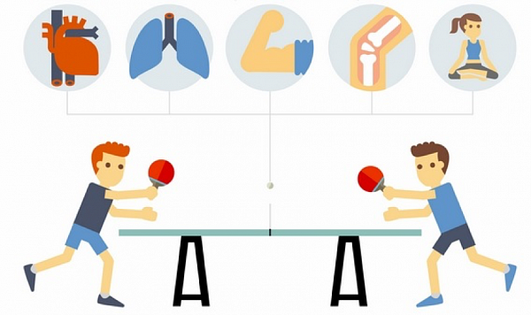

**Настольный теннис** – один из самых популярных видов спорта во всем мире, как по числу занимающихся, так и по числу стран, где он развивается. Международная федерация настольного тенниса насчитывает более 200 стран и входит в тройку ведущих мировых федераций по этому показателю.

Люди «Рожденные в СССР» в большинстве своем, так или иначе, играли в настольный теннис: во дворах, школах, лагерях, на заводах. После небольшого затишья настольный теннис снова возвращается в нашу жизнь - с каждым годом его популярность и доступность возрастает. Столы устанавливаются в парках, во дворах, в школах и университетах, а «любительский» инвентарь выгодно отличается своей низкой ценой по сравнению с другими видами спорта. В настольный теннис может играть любой человек, практически без ограничений по возрасту, состоянию здоровья и физической готовности.

Настольный теннис – это увлекательно, азартно, доступно и, конечно, полезно!  Какая же **польза для здоровья от настольного тенниса**? Давайте разбираться.

* **Укрепление сердечно-сосудистой системы**

Многие врачи отмечают, что настольный теннис способствует укреплению сердечно-сосудистой системы и приводит давление в норму и рекомендуют этот вид спорта в качестве профилактики инфарктов и инсультов. Настольный теннис относят к аэробным нагрузкам, которые усиливают кровообращение, положительно влияют на работу сердца и повышают выносливость организма.

* **Хорошее зрение**

Настольный теннис – прекрасная тренировка не только для мышц тела, но и отличная тренировка для глаз. Постоянная концентрация на мяче, который то удаляется, то приближается, то замедляется, то ускоряется, помогает снять напряжение и усталость, а также сохранить отличное зрение. Особенно это актуально для тех, кто вынужден длительное время проводить за компьютером. Офтальмологи рекомендуют занятия настольным теннисом для профилактики, как близорукости, так и дальнозоркости.

* **Укрепление мышц и гибкость суставов**

Регулярные занятия настольным теннисом способствуют укреплению мышц ног, рук, спины и пресса. Кроме того, при занятиях настольным теннисом задействованы различные суставы руки, ног и туловища. В результате суставы становятся более гибкими, что позволяет сохранять физическую активность до самой старости.

* **Сила, ловкость, быстрота реакции**

По мере роста спортивного мастерства неминуемо развиваются и эти качества. При хорошем уровне игры мяч летит достаточно быстро, поэтому, чтобы не проиграть очко, необходимо максимально быстро реагировать, ловко действовать и вкладывать силу в удар. Например, боксеры, чтобы выработать высокую скорость реакции, регулярно играют в настольный теннис.

* **Координация движений и тренировка вестибулярного аппарата**

Настольный теннис – это технически сложная игра, где для правильного выполнения удара необходимо четко координировать работу рук, ног, туловища. Это можно сравнить с танцем, где па строго распределены на определенное количество музыкальных тактов.

* **Похудение и поддержание спортивной формы**

Это приятный бонус от регулярных занятий любым видом. Однако, настольный теннис относят к аэробным видам нагрузок, а по энергетическим затратам занимает 5 место в мире среди всех видов спорта, поэтому «лишние» килограммы быстро отступают.

Но и это еще не все! Помимо пользы для соматического здоровья, настольный теннис вносит неоценимый вклад и в здоровье психическое.

* **Развитие оперативного и аналитического мышления**

В настольном теннисе необходимо заранее продумать «ход» или даже целый матч, то есть, «включить» аналитическое мышление, но при этом важно молниеносно принимать решения при каждом ответном ударе  т.е., максимально задействовать оперативное мышление. В жизни это поможет научиться принимать правильные решения, практически не раздумывая.

* **Стрессоустойчивость и самоконтроль**

 В настольном теннисе важно бороться за каждый розыгрыш, потому что сет достаточно короткий, до 11 очков. А это значит, что на протяжении всей встречи важно контролировать свои эмоции. Потому как даже небольшое раздражение может «разладить» игру, потеряется концентрация, и, в итоге, встреча будет проиграна. Поэтому самообладание – это верный спутник игрока в настольный теннис.

* **Сила воли и самодисциплина**

Занятия спортом тренируют не только мышцы, но и волю, хотя механизм примерно одинаковый. Чтобы добиться результата в настольном теннисе, необходимо регулярно тренироваться, а это не всегда просто. Способность реализации своих целей – одна из важнейших черт характера человека, которая позволяет двигаться к новым вершинам; а стремление к победе, умение никогда не сдаваться – это одно из важнейших качеств игрока.

* **Высокая сосредоточенность и концентрация внимания**

В процессе игры необходимо держать в голове сразу много всего: и счет, и тактику игры, и текущий розыгрыш очка. При этом предельно концентрируясь на мяче и действиях соперника. Поэтому быть максимально внимательным и вовлеченным «здесь и сейчас» - это просто необходимая составляющая игры в настольный теннис.

* **Эмоциональная разрядка**

Снятие синдрома хронической усталости. Все жители большого города понимают, о чем мы.  На самом деле, любая смена деятельности особенно, если она связана с физической активностью, позволяет отдохнуть и восстановиться. Но, как уже было сказано ранее, во время игры в настольный теннис невозможно думать о чем-то другом, кроме самой игры, поэтому для любых других мыслей просто не остается места. А интенсивная физическая нагрузка способствует снятию эмоционального напряжения и поднятию настроения .

Получается, заниматься настольным теннисом – это не только приятно, но еще и**полезно для здоровья!**